ZBX 周边传动吸泥机
一、产品简介
ZBX型周边传动吸泥机广泛应用于给排水、市政工程中沉淀池污泥的刮集和排除，按其结构可分为单周边传动吸泥机和双周边传动吸泥机。
二、结构形式
ZBX型周边传动吸泥机主要由稳流筒、集电装置、中心支座、工作桥（主梁）、吸泥机构、排渣机构、驱动装置、虹吸系统、集泥罐、行走装置和电控箱等部分组成。
三、技术参数
型号 | 池径D  （m） | 池深H  （m） | 周边线速  (m/min) | 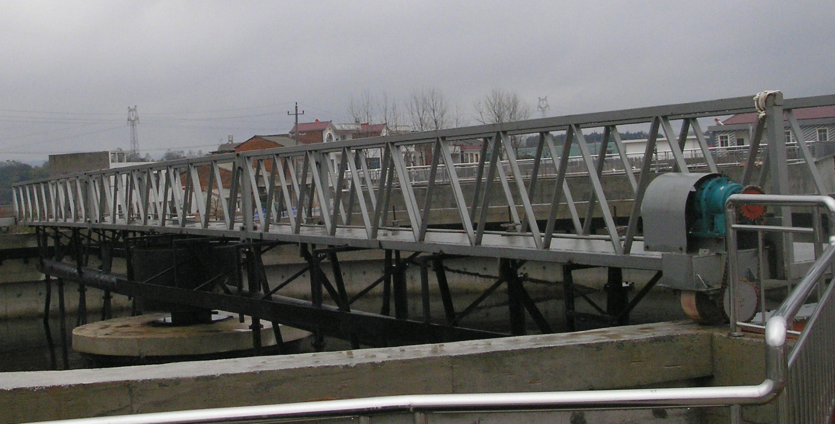  驱动功率  (KW)
ZBX-20 | 20 | 3.5 | 1.36 | 0.55
ZBX-25 | 25 | 3.5 | 1.70 | 0.55
ZBX-30 | 30 | 4.0 | 2.04 | 0.75
ZBX-38 | 38 | 4.0 | 2.58 | 0.75
ZBX-45 | 45 | 4.5 | 3.05 | 1.5
ZBX-50 | 50 | 4.5 | 3.38 | 1.5

四、外形示意图
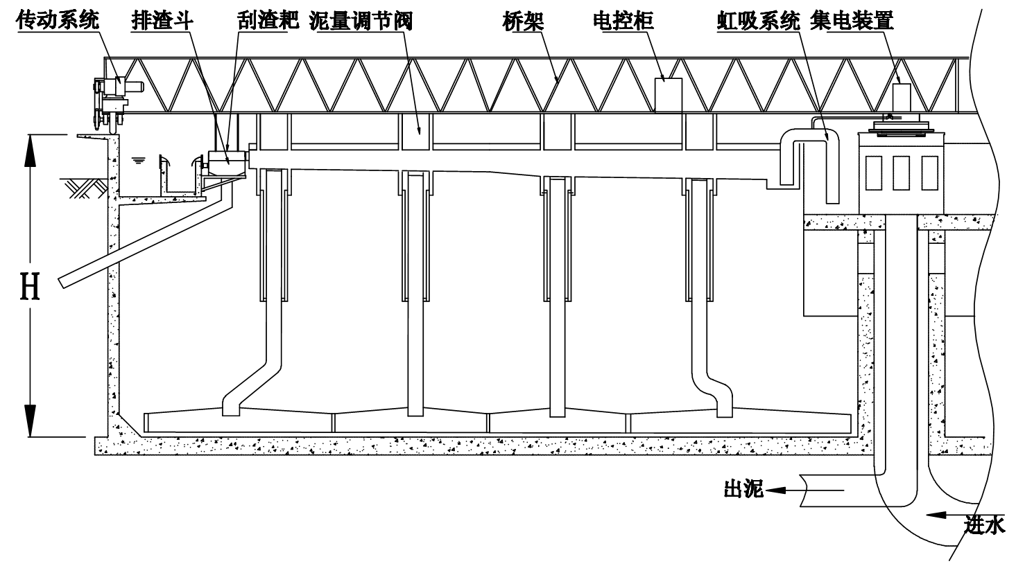五、主要特点
1、传动装置进行了优化设计，效率更高，外形更趋美观，可按照用户要求配进口减速机或轴装式减速机，更美观耐用。
2、该设备处理量大，刮集污泥效果好。
3、该设备结构紧凑，占地面积小，操作维护方便。
4、该设备运行平稳，吸泥、刮浮渣能同时进行，能耗省。

